НАУКА И ТЕХНОЛОГИИ

Современные напорные рукавные линии премиум и стандарт класса Kochek

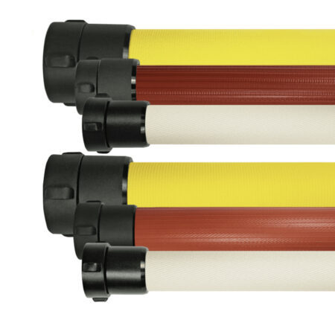
9 января 2024 г. компания Kochek представила две новые рукавные линии: рукава Premium Attack и Standard Attack.
Эти рукавные линии представляют собой лучшее решение в категории рукавов с двойной, одинарной и резиновой оболочкой. Рукава с высококачественными соединениями Kochek отвечают всем потребностям пожарных.
Премиум (Premium Attack) – поставляется в различных размерах, цветах и соединениях. Напорные рукава премиум-класса с полиэфирной оболочкой изготовлены в США из синтетического полиэстера с гладкими высококачественными вкладышами. Полиуретановое покрытие обеспечивает исключительную устойчивость к теплу, огню и механическому воздействию. Рукава премиум-класса с резиновым покрытием изготовлены из оптимизированной смеси нитрила и ПВХ и имеют прочные ребра жесткости для увеличения срока службы. Рукава премиум-класса соответствуют стандартам NFPA и даже превосходят их. На все изделия действует 10-летняя гарантия производителя с пожизненной гарантией от расслоения трубок.
Стандартный (Standard Attack) – поставляется в различных размерах, цветах и соединениях. Все конфигурации собираются по заказу на нашем предприятии в Патнэме, Коннектикут, США. Подкладка из EPDM обеспечивает хорошую стойкость к химическим веществам и старению, а полиуретановое покрытие устойчиво к истиранию, нагреву, пламени и другим воздействиям. Стандартный рукав с покрытием из нитрильной резины не впитывает влагу и устойчив к истиранию. Стандартные версии соответствуют стандартам NFPA и превосходят их требования. На все изделия распространяется двухлетняя гарантия производителя.
Каждый рукав оснащен упругими и долговечными муфтами из алюминиевого сплава Kochek, известными своими превосходными характеристиками и долговечностью. Новые рукавные линии Kochek доступны с резьбовыми соединениями NH-NST и NPSH размером 1 дюйм, 1,5 дюйма, 2,5 дюйма и 3 дюйма, со стандартной длиной рукава 50 футов и 100 футов. Специальная резьба, специальные муфты и рукава другой длины доступны по запросу.
firefighternation.com

Огнеупорный дрон поможет пожарным: технологии будущего
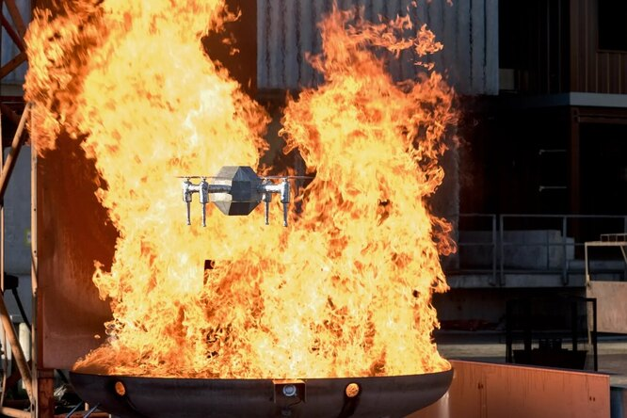
Работа пожарных опасна и в лучшие времена, но риск возрастает кратно, когда они впервые входят в горящее здание. Новый огнестойкий дрон может помочь людям, исследуя строения, чтобы пожарные знали, с чем им предстоит столкнуться.
Экспериментальный квадрокоптер, получивший название FireDrone, разрабатывается учеными из Имперского колледжа Лондона и швейцарского исследовательского института Empa. В отличие от обычных дронов, он способен выдерживать температуру до 200 ºC в течение целых 10 минут.
Теплостойкость аппарата обусловлена главным образом изолирующим слоем аэрогеля, который образует оболочку, окружающую его электронику.
Разработанный специально для проекта пористый гель состоит в основном из воздушных карманов в матрице из полиимидного пластика, кремнезема и стекловолокна — последние обеспечивают структурное усиление. Алюминиевая внешняя оболочка дополнительно помогает отражать тепло от дрона.
Наряду с батареей, полетным контроллером, видеопередатчиком и радиоприемником электронные компоненты FireDrone также включают в себя такие датчики, как оптическая камера, инфракрасная камера и датчик CO2.
Идея состоит в том, что при первоначальном входе в горящее здание дрон будет передавать данные в режиме реального времени, такие как распределение источников огня, расположение опасностей, которых следует избегать, и местонахождение людей, оказавшихся в ловушке. И в качестве дополнительного бонуса внутри дрона создается охлаждающий эффект, поскольку газ испаряется из его датчика CO2.
FireDrone уже прошел успешные испытания в учебном центре пожарных, и в будущем запланировано еще несколько испытаний. После коммерциализации самолет можно будет также использовать для оценки лесных пожаров или даже для разведки в очень холодных условиях благодаря изолирующему аэрогелю.
www.techinsider.ru

Школьник из Тараза создал робота, который поможет найти людей при пожарах
Изобретение пока не запатентовано, но уже имеет название - Темир-батыр.
Ученик из Тараза создал робота-пожарного, способного найти людей в охваченном огнем здании и даже потушить пламя. С этим изобретением 9-классник Вячеслав Кузьмин выиграл ряд конкурсов республиканского и международного уровня, передает корреспондент Almaty.tv.
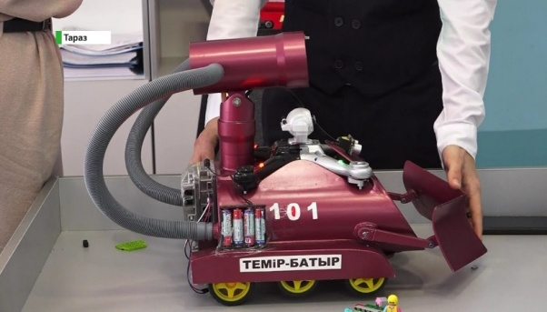
Идея создать такое устройство 9-класснику Вячеславу Кузьмину пришла после взрывов на военном складе в Байзакском районе области. По мнению юного разработчика, если бы тогда подобные роботы помогали тушить пожар, то возможно обошлось бы без жертв. Робот-пожарный управляется дистанционно, на нем установлены камеры, датчики, а также ковшик, чтобы устранять препятствия.
«У него внутри находится два бака, которые можно заполнить чем угодно от пены до воды в зависимости от ситуации. Так же у него полностью функционирует вот эта часть. Он может стрелять пеной на довольно-таки большое расстояние. Метров 5 минимум. Так же у него есть датчик ультразвуковой который нужен для определения точки с наивысшей температурой, чтобы тушить не просто пламя, остаток, а сам очаг возгорания для большей эффективности», - рассказал изобретатель Вячеслав Кузьмин.
Стоит отметить, что Вячеслав и его друзья из центра технического творчества не раз становились победителями различных конкурсов
«Они занимают призовые места на международных, республиканских, областных конкурсах. Под моим наставничеством 6 групп, в каждой по 15 человек, в общем 90 учеников. Ученики очень талантливые. Наши школьники умеют работать на разных платформах, где создают множество программ», - отметила преподаватель Айнур Суранчиева.
Пока изобретение мальчика еще не запатентовано, но имя уже есть – Темир-батыр. Теперь он и его наставник собираются презентовать проект в областном департаменте по ЧС, ведь возможно такой робот окажет весомую поддержку при тушении пожаров.
almaty.tv

В Корее придумали более дешевую альтернативу литий-ионным батареям
В последнее время, в связи с активным развитием технологий возобновляемой энергии, возникла необходимость в системах хранения электричества (ESS), которые смогут его накапливать, хранить и поставлять по мере необходимости. Как известно, возобновляемые источники энергии очень нестабильны. Например, солнечные панели могут вырабатывать энергию только в дневное время, а ветрогенераторы работают только при наличии ветра. Для накопления энергии используют литий-ионные батарея, однако они имеют ряд недостатков. Помимо того, что аккумуляторы дорогие, они еще обладают свойством воспламеняться и даже взрываться (вспомним пресловутый Galaxy Note 7). Поэтому нет сомнений в том, что в настоящее время существует необходимость в более доступных и безопасных аккумуляторах. Такую альтернативу предложили корейские ученые, усовершенствовав уже существующую технологию водных цинк-ионных аккумуляторов.
Как работают водные батареи
Сотрудники Корейского института науки и технологий (KIST) разработали безопасную водную цинк-ионную перезаряжаемую батарею, которая может быть более совершенной альтернативой литий-ионной батареи. Одно из главных преимуществ новой технологии заключается в дешевизне, так как стоимость сырья для производства водно-водородных батарей значительно более низкая, чем литий-ионных.
Надо сказать, что сама по себе технология не новая. Однако она не получила широкого распространения, так как в результате коррозии металлического анода и сопутствующего разложения воды, возникает газообразный водород. Он вызывает повышение давления внутри батареи и истощение электролита. В результате у аккумуляторов высокая взрывоопасность.
Ранее, чтобы устранить эту проблему, исследователи использовали поверхностный защитный слой, при помощи которого уменьшали площадь соприкосновения металлического анода с электролитом. Но коррозия металлического анода и, соответственно, разложение воды в электролите в большинстве случаев все равно неизбежны. Поэтому беспрерывное образование газообразного водорода все равно увеличивало риск детонации при длительной эксплуатации батареи.
Для решения этой проблемы ученые создали композитный катализатор, включающий в себя диоксид марганца и палладия. Этот катализатор способен автоматически преобразовывать газообразный водород, образующийся внутри элемента, в воду. В результате обеспечивается не только более высокая эффективность батарей, но и безопасность.
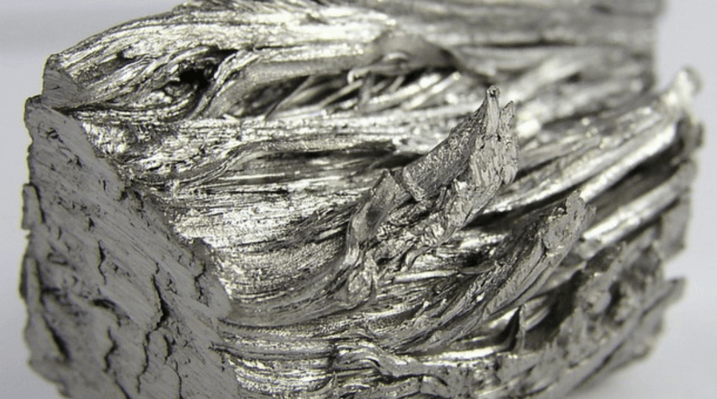
Как сообщается в исследовании, диоксид марганца не реагирует с газообразным водородом в нормальных условиях. Однако, когда в воде присутствует немного палладия, диоксид марганца вступает в реакцию с водородом, в результате чего он преобразуется опять в воду. Во время испытаний, в батарее давление поддерживалось на низком безопасном уровне, и истощение электролита не наблюдалось.
Водные батареи заменят литий-ионные аккумуляторы?
Результаты исследования показали, что проблема опасности водных батарей, фактически, решена. Речь, конечно, не идет о батареях для гаджетов. Однако новая технология позволит создавать более дешевые и совершенные системы хранения энергии. Некоторые эксперты даже предполагают, что замена литий-ионных батарей водными может стать причиной роста мирового рынка систем хранения энергии. Это в свою очередь еще больше подтолкнет к развитию возобновляемую энергетику.
Кроме того, как говорят сами ученые, технология может использоваться не только для батарей, но и на промышленных объектах, где утечка газообразного водорода представляет опасность. Например, она может быть использована на водородных заправочных станциях, атомных электростанциях, и т.д. Ее применение сделает эти объекты еще более безопасными.
hi-news.ru

Робот-пожарный с летающим шлангом пока не готов к реальным пожарам
Японские инженеры создали прототип пожарного робота «Парящий дракон», который позволяет операторам относительно безопасно работать на сложных участках пожара, где возможны обрушения конструкций или другие риски для жизни пожарных. Он представляет собой летающий пожарный шланг, который управляется с помощью собственного водяного давления, действуя как двухчастная система пропульсии. Пока технологию не будут использовать в настоящих пожарах — её предстоит доработать.
В системе есть 2 пропульсионных блока с 4 соплами — один в начале шланга и другой примерно в 3 метрах от него. Каждый блок работает подобно водному квадрокоптеру, с клапанами и шарнирами на каждом сопле, регулирующими поток и направление тяги. Шланг может взлетать, застывать в одной точке и выполнять команды в воздухе, как обычный дрон.
Робот имеет максимальный расход воды 6,6 литров в секунду с давлением до 1 мегапаскаля. Это позволяет ему поднять шланг на высоту около 2 метров над землей. Однако длина текущего прототипа всего 4 метра, что ограничивает диапазон его действия. Для полноценного использования устройства при тушении настоящих пожаров длину шланга нужно значительно увеличить — до 20-30 метров.
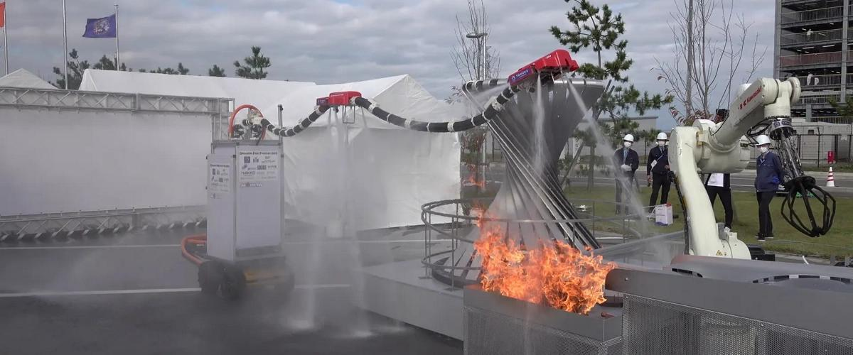
Пожарные могут управлять «Летающим драконом» дистанционно. Голова робота оснащена камерой с обычным и тепловым видением, что позволяет оператору направлять поток воды в нужные места. Изображение помогает в навигации и целеуказании, несмотря на низкое качество из-за водяных помех.
Текущий прототип имеет ограничения — короткий шланг и низкую рабочую высоту. Чтобы их улучшить, нужно будет снабдить робота более длинным и тяжёлым шлангом. Это потребует большего давления воды, что усложнит интеграцию системы с существующими пожарными автомобилями. Кроме того, команда столкнулась с проблемой: пластиковые части блоков создания тяги в прототипе плавятся даже на тестовых очагах пожара. Сейчас разработчики говорят, что пройдёт не менее 10 лет, прежде чем подобная рабочая технология появится в арсенале пожарных бригад. Но когда она появится, она существенно упростит работу пожарных, а главное — снизит риски для жизни.
m.hightech.plus

Две спецмашины для ликвидации ЧС разработали в Казахстане
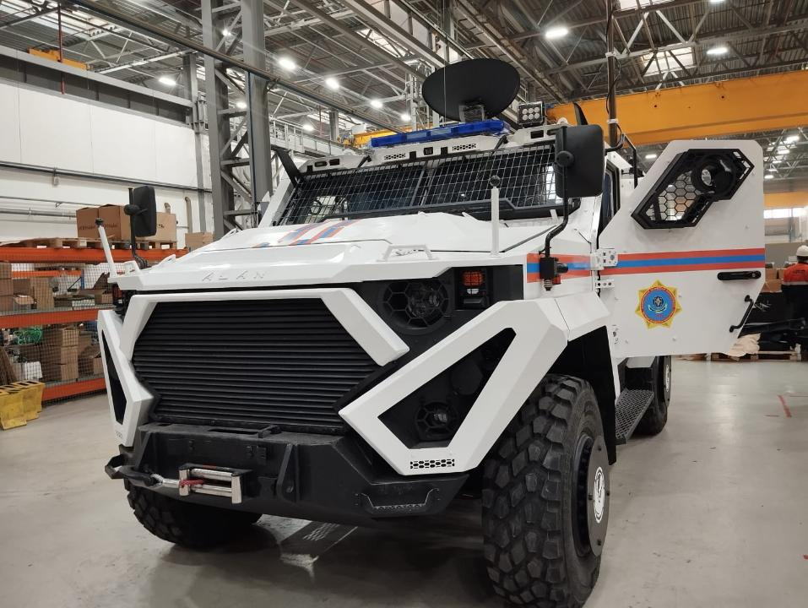
Спецмашины пополнили арсенал МЧС. Их будут использовать для предупреждения и ликвидации чрезвычайных ситуаций природного и техногенного характера.
Арсенал Министерства по чрезвычайным ситуациям пополнится современными спецмашинами радиационной, химической и биологической разведки, сообщает пресс-служба ведомства.
По техническому заданию министерства разработали принципиально новую спецмашину радиационной, химической и биологической разведки.
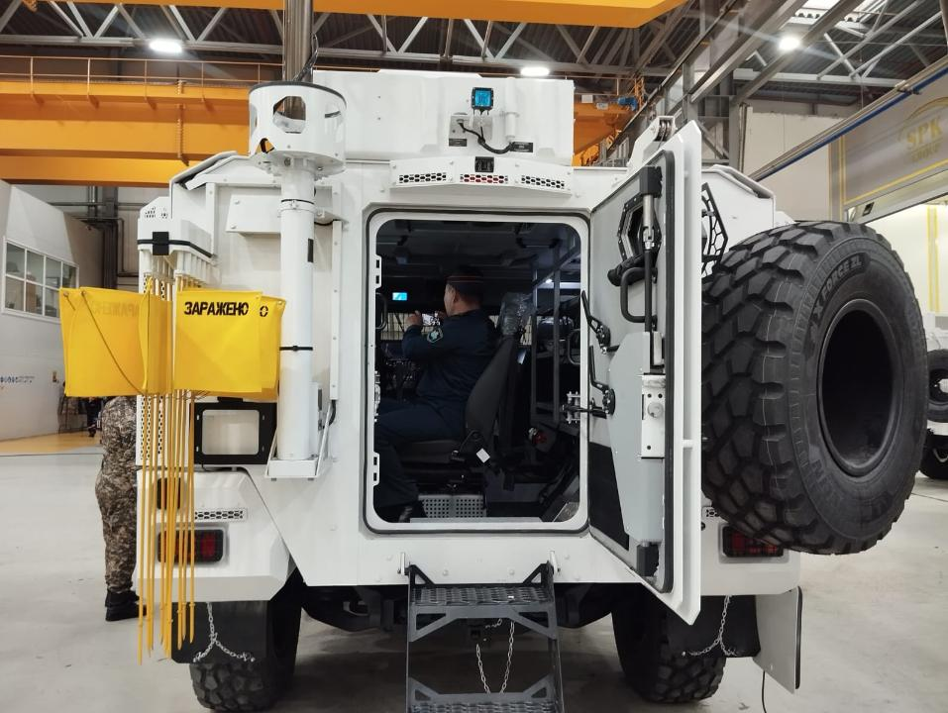
"В настоящее время основной парк спецмашин радиационной, химической и биологической разведки МЧС, да и всех Вооружённых сил Казахстана, состоит из автомобилей советского производства, которые морально и физически устарели и требуют обновления. В этой связи МЧС совместно с инженерами отечественного оборонного предприятия ТОО "Казахстан Парамаунт Инжиниринг" проработало и утвердило комплектацию оборудования спецтехники, отвечающей требованиям передовых мировых стандартов. Аналогов разработанной техники и в Казахстане, и в странах постсоветского пространства нет", – говорится в сообщении.
Эти автомобили будут использовать для предупреждения и ликвидации чрезвычайных ситуаций природного и техногенного характера как в Казахстане, так и за рубежом, в том числе в гуманитарных миссиях.
Компания "Казахстан Парамаунт Инжиниринг" выполнила свой государственный оборонный заказ и по договорным обязательствам готова передать две единицы бронированной колёсной машины "Алан-2". Они пополнят парк специально-спасательных машин воинских частей МЧС.
Новую технику презентовали главе ведомства Сырыму Шарипханову.
В 2024 году планируется поставка ещё двух единиц БМК "Алан-2" для комплектования воинских частей на западе и востоке страны.
informburo.kz

